Compte rendu GPO
Mettre Lien du dépôt git que j’ai pas.

Étape 1.1 — Création du dépôt commun

Étape 1.2 — Création et configuration du GitHub Project

Étape 1.3 — Création des issues dans GitHub

Étape 1.4 — Workflow Git du groupe

Partie 2 — Service 1 : Calculs Matriciels (Étudiant A)

Questions de vérification — Service 1

- Q1. Quelle bibliothèque Python est utilisée pour les calculs matriciels ? Comment l'installer ?
- Q2. Que se passe-t-il si on essaie d'inverser une matrice singulière ? Comment gérezvous ce cas ?
- Q3. Sur quelle branche Git développez-vous le service 1 ? Comment nommez-vous vos commits ?
- Q4. Montrez le tableau Kanban après avoir terminé les routes 1 et 2. Combien de cartes sont en « Terminé » ?
- Q5. Écrivez un exemple de requête curl pour tester la multiplication de deux matrices 3×3.

Partie 3 — Service 2 : Fonctions Statistiques (Étudiant B)

- Q1. Quelle est la différence entre l'écart-type calculé avec ddof=0 et ddof=1 ? Lequel utilise-t-on et pourquoi ?
ddof=0 divise par N (écart-type de population), ddof=1 divise par N−1 (écart-type d'échantillon, estimateur non biaisé). On utilise ddof=1 car on traite les données comme un échantillon d'une population plus large.

- Q2. Que signifie p_value < 0.05 dans le contexte du test de normalité de Shapiro-Wilk ?

- Q3. Comment interpréter un coefficient de corrélation de Pearson r = -0.85 ?
Corrélation linéaire forte et négative : quand une variable augmente, l'autre diminue.

- Q4. Montrez le tableau Kanban après avoir complété les 3 routes principales. Combien d'issues sont dans « Terminé » pour le Service 2 ?
4 issues sont dans terminé, (#7, #8, #9, #10).
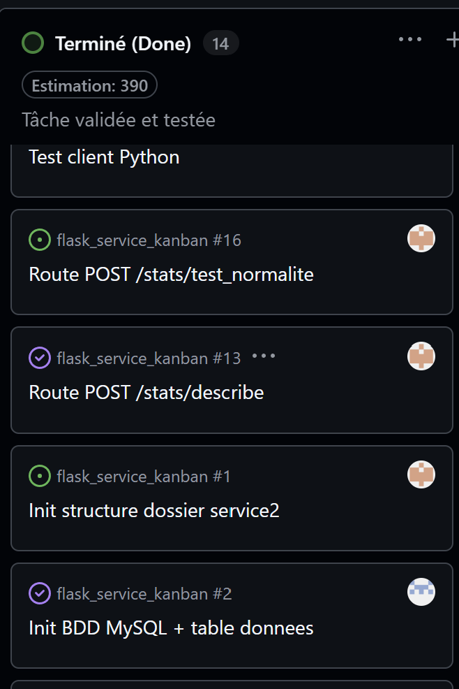
- Q5. Ouvrez une issue GitHub pour signaler un cas de test qui échoue. Incluez les étapes de reproduction.

Partie 4 — Service 3 : Statistiques depuis MySQL (Étudiant C)

Questions de vérification — Service 3

- Q1. Pourquoi stocke-t-on les identifiants MySQL dans un fichier .env et non dans app.py ?
Les identifiants sont placés dans .env pour séparer la configuration du code et éviter d'exposer les mots de passe dans le dépôt Git. Le .env est ignoré grâce au .gitignore
- Q2. Quelle est la différence entre les paramètres passés en URL (GET) et les paramètres passés en JSON (POST) ?
Pour GET, les paramètres sont transmis dans l'URL (exemple : /db/stats/describe?serie=serie_A). Pour POST, les données sont envoyées dans le corps de la requête au format JSON. Cette méthode est utilisée lorsqu'on envoie beaucoup de données ou des structures complexes.
- Q3. Que retourne la route /db/stats/describe si la série demandée n'existe pas dans la base ?
Avec curl
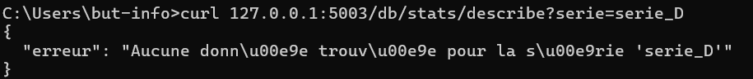
- Q4. Comment avez-vous coordonné votre travail avec l'Étudiant D pour le schéma MySQL ? Montrez le tableau Kanban.
Nous avons utilisé la même base de données MySQL (sur alwaysdata) afin que le Service 4 puisse insérer les données CSV et que le Service 3 puisse les lire.
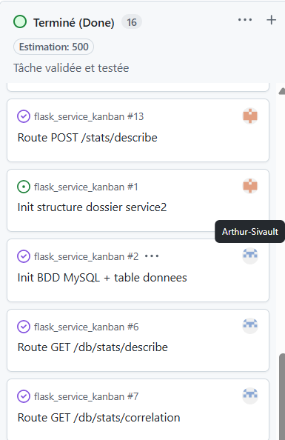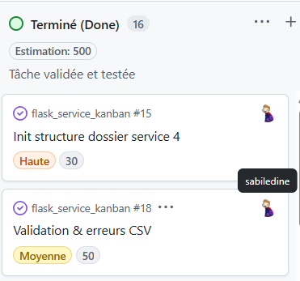
- Q5. Testez la route GET /db/stats/describe?serie=serie_A avec curl. Quel est le résultat ?
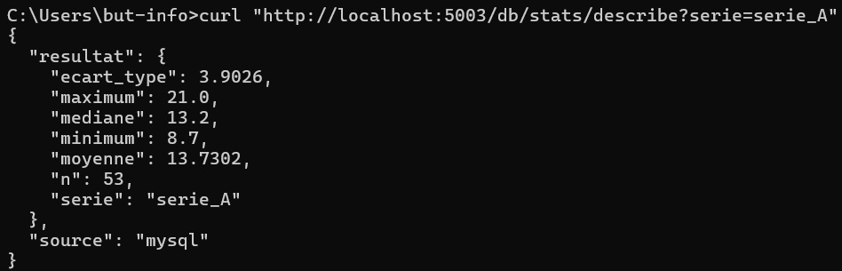

Partie 5 — Service 4 : Chargement CSV vers MySQL (Étudiant D)

Questions de vérification — Service 4

- Q1. Quels contrôles de validation effectuez-vous avant d'insérer les données dans MySQL ?
Vérifier si elles sont déjà présentes si le fichier est bien un csv et si les données sont du bon type.
- Q2. Que se passe-t-il si le CSV contient des valeurs non numériques dans la colonne « valeur » ?
On les remplaces par NaN et on supprime leur lignes
- Q3. Comment avez-vous coordonné le schéma MySQL avec l'Étudiant C (Service 3) ?
On a partager les données avec une base de données always data.
- Q4. Testez l'envoi d'un CSV avec une colonne « valeur » manquante. Quelle réponse obtenez-vous ?
Ça renvoie une erreur avec colonne obligatoire manquante
- Q5. Après avoir chargé donnees_exemple.csv, utilisez le Service 3 pour calculer la description de serie_C. Quel est le résultat ?
- {
- "resultat": {
- "ecart_type": 15.9907,
- "maximum": 245.1,
- "mediane": 224.45,
- "minimum": 198.2,
- "moyenne": 223.15,
- "n": 18,
- "serie": "serie_C"
- },
- "source": "mysql"
- }

Partie 6 — Service 5 : Fonctions C appelées depuis Python

Questions de vérification — Service 5

6.7
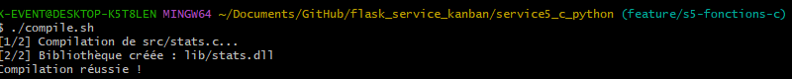

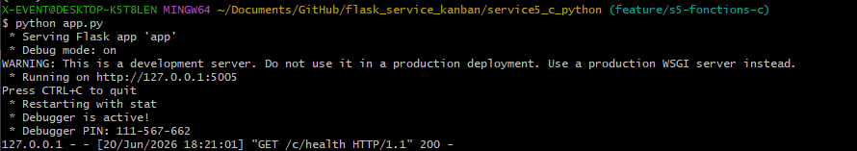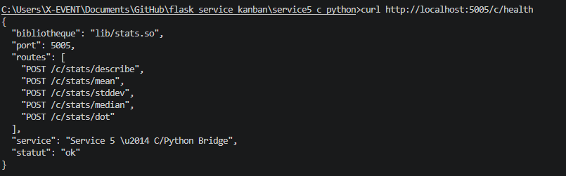
6.8
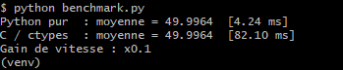

- Q1. Quelle commande gcc permet de compiler un fichier .c en bibliothèque partagée .so ? Que signifient les options -shared et -fPIC ?
- Q2. Pourquoi doit-on déclarer argtypes et restype dans ctypes ? Que se passe-t-il si on oublie ?
- Q3. Pourquoi le fichier lib/stats.so doit-il être dans .gitignore ? Comment un nouveau développeur obtient-il ce fichier ?
- Q4. Expliquez la fonction _to_c_array() dans c_bridge.py. Pourquoi est-elle nécessaire ?
- Q5. Lancez le benchmark benchmark.py sur votre machine. Quel gain de vitesse observez-vous entre Python pur et C/ctypes pour N = 1 000 000 valeurs ?
- Q6. Montrez le tableau Kanban après avoir complété toutes les issues du Service 5.
Toutes les cartes sont-elles en « Terminé » ?

Étape 7.5 — Checklist de livraison
Avant de rendre le projet, vérifiez que CHAQUE service respecte cette checklist :
Critère | S1 | S2 | S3 | S4
Code poussé sur GitHub dans la branche feature/ | ☐ | ☐ | ☐ | ☐
Pull Request ouverte et mergée sur develop | ☐ | ☐ | ☐ | ☐
Code review effectuée par un autre étudiant | ☐ | ☐ | ☐ | ☐
Toutes les issues du service sont en « Terminé » | ☐ | ☐ | ☐ | ☐
README.md avec documentation des routes | ☐ | ☐ | ☐ | ☐
requirements.txt à jour | ☐ | ☐ | ☐ | ☐
Pas de .env ni de secrets dans le dépôt Git | ☐ | ☐ | ☐ | ☐
Service testable avec curl (exemple dans README) | ☐ | ☐ | ☐ | ☐

8.3 — Questions de vérification finales (groupe)
- Q1. Ouvrez GitHub Projects et montrez le tableau Kanban final. Combien de cartes sont en « Terminé » ? Est-ce que le nombre correspond aux issues créées au début ?
- Q2. Combien de pull requests ont été créées ? Qui a reviewé quoi ?
- Q3. Démontrez la chaîne complète : chargez donnees_exemple.csv via le Service 4, puis interrogez le Service 3 pour obtenir les statistiques de la serie_C.
- Q4. Montrez l'historique des commits sur GitHub. Peut-on facilement comprendre qui a fait quoi et quand ?
- Q5. Quelle est la plus grande difficulté que vous avez rencontrée dans la gestion du Kanban ? Comment l'avez-vous résolue ?

